

**Об утверждении регламента государственной услуги "Аккредитация организаций по управлению проектами в области архитектуры, градостроительства и строительства".**

***Утративший силу***

Постановление акимата Акмолинской области от 25 апреля 2016 года № А-5/191. Зарегистрировано Департаментом юстиции Акмолинской области 25 мая 2016 года № 5383. Утратило силу постановлением акимата Акмолинской области от 3 ноября 2020 года № А-11/554.

      Сноска. Утратило силу постановлением акимата Акмолинской области от 03.11.2020 № А-11/554 (вводится в действие со дня официального опубликования).  
      В соответствии с пунктом 3 статьи 16 Закона Республики Казахстан от 15 апреля 2013 года "О государственных услугах", акимат Акмолинской области **ПОСТАНОВЛЯЕТ**:  
      1. Утвердить прилагаемый регламент государственной услуги "Аккредитация организаций по управлению проектами в области архитектуры, градостроительства и строительства".  
      2. Контроль за исполнением настоящего постановления возложить на заместителя акима Акмолинской области Балахонцева В.Н.  
      3. Настоящее постановление акимата области вступает в силу со дня государственной регистрации в Департаменте юстиции Акмолинской области и вводится в действие со дня официального опубликования.

|  |  |
| --- | --- |
| *Аким области* | *С.Кулагин* |

|  |  |
| --- | --- |
|  | Утвержден постановлением акимата Акмолинской области от 25 апреля 2016 года № А-5/191 |

**Регламент государственной услуги**  
**"Аккредитация организаций по управлению проектами в области архитектуры, градостроительства и строительства"**

      Сноска. Регламент - в редакции постановления акимата Акмолинской области от 12.11.2019 № А-11/542 (вводится в действие со дня официального опубликования).

**1. Общие положения**

      1. Государственная услуга "Аккредитация организаций по управлению проектами в области архитектуры, градостроительства и строительства" (далее - государственная услуга) оказывается государственным учреждением "Управление государственного архитектурно – строительного контроля Акмолинской области" (далее – услугодатель).

      Прием заявления и выдача результата оказания государственной услуги осуществляется через веб-портал "электронного правительства": www.egov.kz (далее – портал).

      2. Форма оказания государственной услуги: электронная (полностью автоматизированная).

      3. Результат оказания государственной услуги – свидетельство об аккредитации (далее – свидетельство) по форме согласно приложения 1 к Стандарту государственной услуги "Аккредитация организаций по управлению проектами в области архитектуры, градостроительства и строительства", утвержденного приказом исполняющего обязанности Министра национальной экономики Республики Казахстан от 12 февраля 2016 года № 74 (зарегистрирован в Реестре государственной регистрации нормативных правовых актов № 13213), (далее - Стандарт).

      Форма предоставления результата оказания государственной услуги - электронная.

**2. Описание порядка действий структурных подразделений (работников) услугодателя в процессе оказания государственной услуги**

      4. Для получения государственной услуги услугополучатель представляет документы, указанные в пункте 9 Стандарта.

      5. Содержание каждой процедуры (действия), входящей в состав процесса оказания государственной услуги, длительность его выполнения:

      1) сотрудник канцелярии осуществляет прием и регистрацию документов – 5 минут;

      2) руководитель рассматривает документы и определяет ответственного исполнителя - 10 минут;

      3) ответственный исполнитель осуществляет проверку на соответствие разрешительным требованиям, готовит свидетельство - 15 минут;

      4) руководитель подписывает свидетельство – 5 минут;

      5) сотрудник канцелярии регистрирует и выдает результат оказания государственной услуги – 5 минут.

      6. Результаты процедуры (действия) по оказанию государственной услуги, которые служат основанием для начала выполнения следующих процедур (действий):

      1) прием и регистрация документов;

      2) определение ответственного исполнителя;

      3) проверка на соответствие разрешительным требованиям, подготовка свидетельства;

      4) подписание свидетельства;

      5) выдача свидетельства.

**3. Описание порядка взаимодействия структурных подразделений (работников) услугодателя в процессе оказания государственной услуги**

      7. Перечень структурных подразделений (работников) услугодателя, которые участвуют в процессе оказания государственной услуги:

      1) сотрудник канцелярии;

      2) руководитель;

      3) ответственный исполнитель.

      8. Описание последовательности процедур (действий) между структурными подразделениями (работниками) с указанием длительности каждой процедуры (действия):

      1) сотрудник канцелярии осуществляет прием и регистрацию документов – 5 минут;

      2) руководитель рассматривает документы и определяет ответственного исполнителя - 10 минут;

      3) ответственный исполнитель осуществляет проверку на соответствие разрешительным требованиям, готовит свидетельство - 15 минут;

      4) руководитель подписывает свидетельство – 5 минут;

      5) сотрудник канцелярии регистрирует и выдает результат оказания государственной услуги – 5 минут.

**4. Описание порядка использования информационных систем в процессе оказания государственной услуги**

      9. Описание порядка обращения и последовательности процедур (действий) услугодателя и услугополучателя при оказании государственной услуги через портал:

      услугополучатель осуществляет регистрацию на портале с помощью индивидуального идентификационного номера (далее – ИИН) и бизнес–идентификационного номера (далее – БИН), а также пароля (осуществляется для незарегистрированных услугополучателей на портале);

      процесс 1 – процесс ввода услугополучателем ИИН/БИН и пароля (процесс авторизации) на портале для получения услуги;

      условие 1 – проверка на портале подлинности данных о зарегистрированном услугополучателе через ИИН/БИН и пароль;

      процесс 2 – формирование порталом сообщения об отказе в авторизации в связи с имеющимися нарушениями в данных услугополучателя;

      процесс 3 – выбор услугополучателем услуги, указанной в настоящем регламенте, вывод на экран формы запроса для оказания услуги и заполнение услугополучателем формы (ввод данных) с учетом ее структуры и форматных требований, прикрепление к форме запроса необходимых копий документов в электронном виде указанные в пункте 9 Стандарта, а также выбор услугополучателем регистрационного свидетельства электронно–цифровой подписи (далее – ЭЦП) для удостоверения (подписания) запроса;

      условие 2 – проверка на портале срока действия регистрационного свидетельства ЭЦП и отсутствия в списке отозванных (аннулированных) регистрационных свидетельств, а также соответствия идентификационных данных (между ИИН/БИН указанным в запросе, и ИИН/БИН указанным в регистрационном свидетельстве ЭЦП);

      процесс 4 – формирование сообщения об отказе в запрашиваемой услуге в связи с не подтверждением подлинности ЭЦП услугополучателя;

      процесс 5 – направление электронного документа (запроса услугополучателя) удостоверенного (подписанного) ЭЦП услугополучателя через шлюз "электронного правительства" в автоматизированном рабочем месте региональный шлюз "электронного правительства" для обработки запроса услугодателем;

      условие 3 – проверка услугодателем соответствия приложенных услугополучателем документов, указанных в Стандарте и основаниям для оказания услуги;

      процесс 6 – получение услугополучателем результата услуги (уведомление в форме электронного документа) сформированный порталом. Электронный документ формируется с использованием ЭЦП уполномоченного лица услугодателя.

      Диаграмма функционального взаимодействия информационных систем, задействованных в оказании государственной услуги через портал указана в приложении 1 к настоящему регламенту.

      Подробное описание последовательности процедур (действий), взаимодействий структурных подразделений (работников) услугодателя в процессе оказания государственной услуги а также описание порядка взаимодействия с иными услугодателями в процессе оказания государственной услуги отражается в справочнике бизнес-процессов оказания государственной услуги согласно приложению 2 к настоящему регламенту.

|  |  |
| --- | --- |
|  |  |
|  | Приложение 1 к регламенту государственной услуги "Аккредитация организаций по управлению проектами в области архитектуры, градостроительства и строительства" |

**Диаграмма функционального взаимодействия информационных систем задействованных в оказании государственной услуги через Портал**

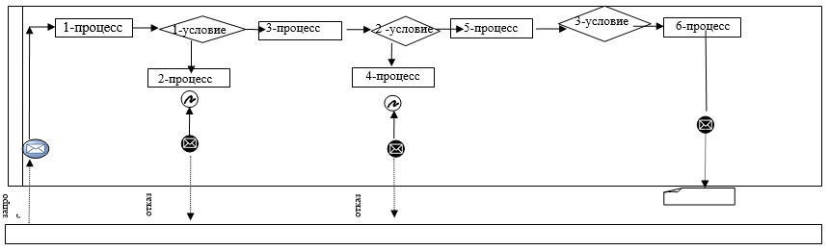

      Расшифровка аббревиатур:

      Портал – веб-портал "электронного правительства": www.egov.kz.

|  |  |
| --- | --- |
|  |  |
|  | Приложение 2 к регламенту государственной услуги "Аккредитация организаций по управлению проектами в области архитектуры, градостроительства и строительства" |

**Справочник бизнес-процессов оказания государственной услуги "Аккредитация организаций по управлению проектами в области архитектуры, градостроительства и строительства"**

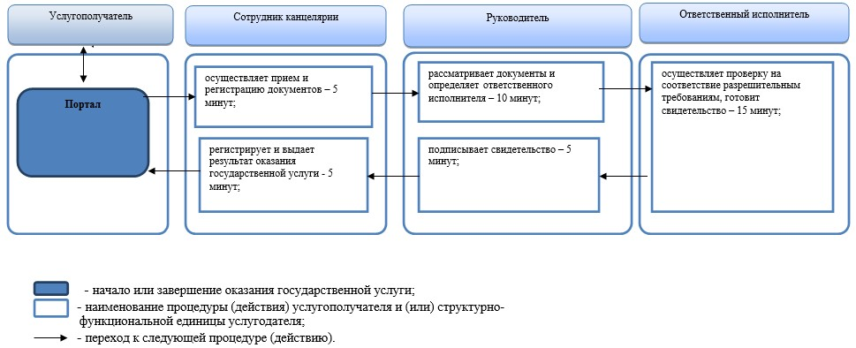

© 2012. РГП на ПХВ «Институт законодательства и правовой информации Республики Казахстан» Министерства юстиции Республики Казахстан